**Задание 18_ 1 вариант (Тренировочная работа по подготовке к ЕГЭ)**

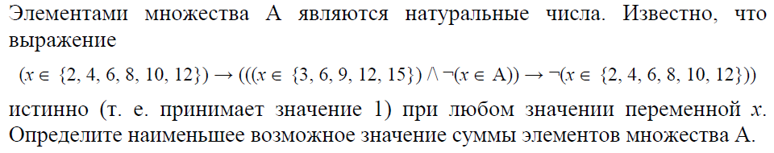

Введем обозначения: $B=x∈\left\{2, 4,6,8,10,12\right\}$ $C=x∈\left\{3,6,9,12,15\right\}$ $A=x∈A$

Перепишем исходное выражение: $B→((C⋀¬A)→¬B)$ =1

Упростим полученное выражение:

$¬B⋁(¬C⋁A⋁¬B)$ =1

$¬B⋁¬C⋁A$ =1

$¬(B⋀C)⋁A$ =1

Пересечением множеств B и C является множество $\left\{6,12\right\}$ ($\left\{2,4,6,8,10,12\right\}⋀\left\{3,6,9,12\right\}=\left\{6,12\right\}$

Следовательно, множество A $=\left\{6,12\right\}$

6+12=18

Ответ: 18

**Задание 18_ 2 вариант (Тренировочная работа по подготовке к ЕГЭ)**

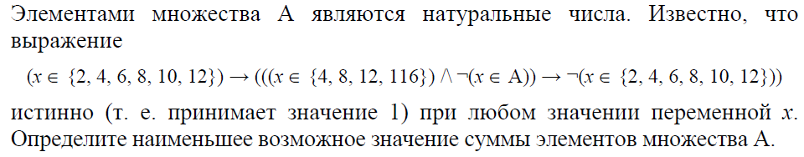

Введем обозначения: $B=x∈\left\{2, 4,6,8,10,12\right\}$ $C=x∈\left\{4,8,12,116\right\}$ $A=x∈A$

Перепишем исходное выражение: $B→((C⋀¬A)→¬B)$ =1

Упростим полученное выражение:

$¬B⋁(¬C⋁A⋁¬B)$ =1

$¬B⋁¬C⋁A$ =1

$¬(B⋀C)⋁A$ =1

Пересечением множеств B и C является множество $\left\{6,12\right\}$ ($\left\{2,4,6,8,10,12\right\}⋀\left\{4,8,12,116\right\}=\left\{4,8,12\right\}$

Следовательно, множество A $=\left\{4,8,12\right\}$

4+8+12=24

Ответ: 24